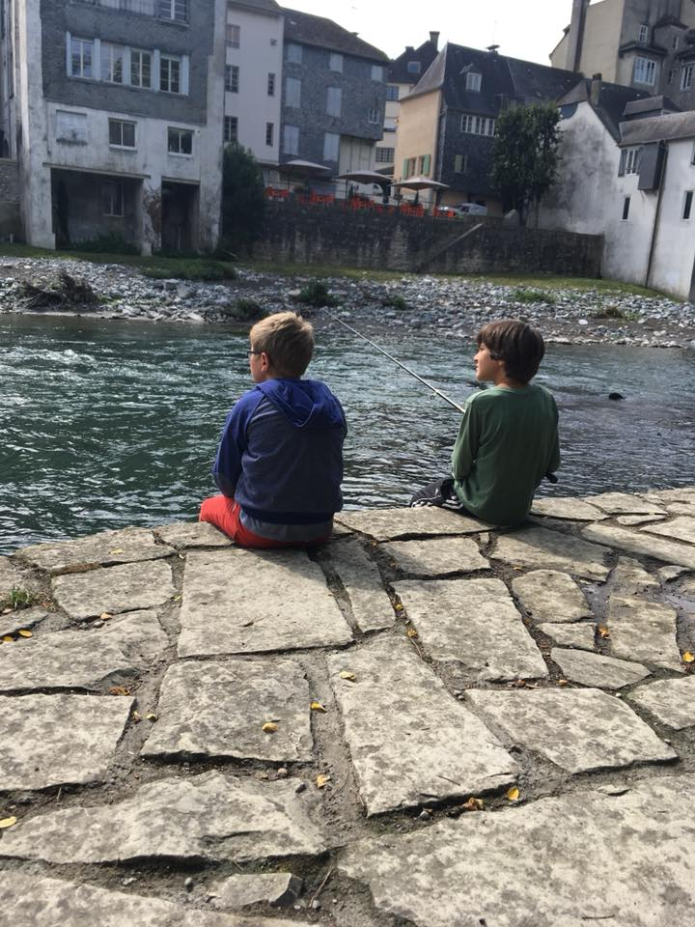
Atelier Pêche Nature 2021

Du 13 au 15 Avril 2021.
Venez découvrir la pêche de la truite lors d’un stage complet de trois jours durant lesquels nous aborderons les différentes techniques de pêche comme la mouche, le lancer et les appâts naturels.
L’objectif de ce stage est d’être autonome dans vos prochaines sorties de pêche (réalisation des lignes).
Vous serez encadrés par deux animateurs guides de pêche diplômés d’état.
Destiné aux enfants de 8 à 13 ans, seulement 6 places disponibles !
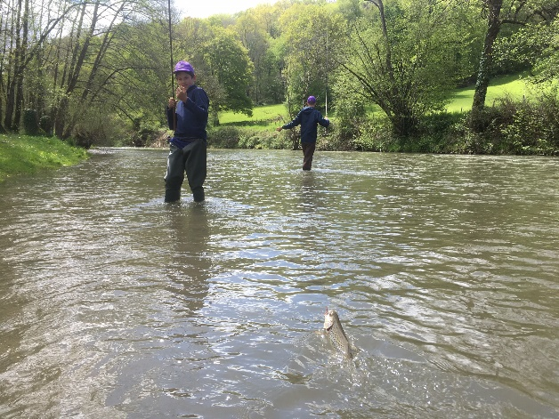
Coût total du stage 60€ par enfant.
Ce stage se déroulera sur le Vert au parcours santé d’Oloron St Pée de Bas.
Rendez-vous 9 :00 sur le site, jusqu’à 16 :30 l’après-midi.
Prévoir Pique-nique pour le midi.
Prévoir une tenue adaptée aux conditions climatiques.
Carte de pêche obligatoire pour participer à ce stage.
Tout le matériel de pêche nécessaire pour les activités sera fourni par l’AAPPMA.
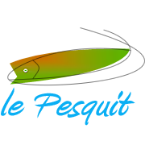
Inscriptions sur le site internet aappma-gave-oloron.com ou par téléphone au 06.77.97.16.47
